PRESSRELEASE
April 2016
Mitsubishi Electric lanserar PAC-IF 013

Mitsubishi Electric har sedan 2005 levererat värmepumpsteknik för värmeproduktion till ventilationsaggregat. Den energieffektiva energilösningen är mycket uppskattad och har blivit ett viktigt verktyg för att klara LEED och Green Building certifiering på byggnader.

Mycket hög verkningsgrad
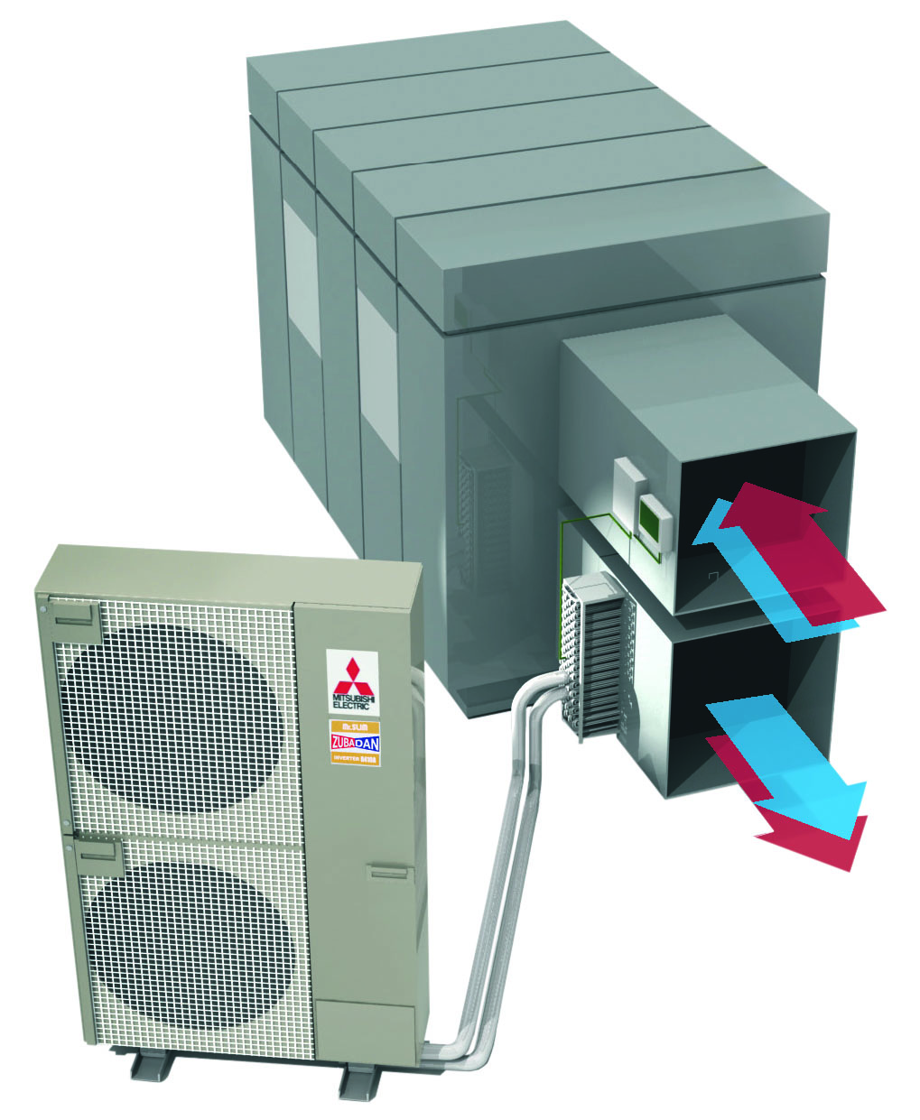
I ett och samma ventilationsbatteri och i samma investering kan Mitsubishi Electric idag erbjuda steglös kyl och värmepumpning för ditt ventilationsaggregat. Ventilationsaggregatet styr värmepumpens effekt steglöst via vårt ventilationsinterface PAC-IF. Under de få dagar det behövs kyla till ventilationsaggregatet, görs detta med mycket hög verkningsgrad. Med denna lösning får även ventilationsaggregatet bättre verkningsgrad då tryckfallet är halverat mot en konventionell installation med separata värme- och kylbatterier i ventilationskanalen. Beroende på vilken klimatzon den skall installeras i, välj mellan Power Inverter eller vår Zubadan-teknik för att säkerställa kraftfull värme även årets extrema vinterdagar.

Många fördelar med PAC-IF
Det finns många fördelar med ventilationsinterface PAC-IF013 B–E. Som att tilluftstemperaturen kan styras från ventilationsaggregatet via 0–10V-signal eller MODBUS. Det innebär steglöst både i kyl och värmeproduktion och i en och samma batterikropp. Du kan dessutom göra dina beräkningar av dina energibesparingar med värmepump för ventilation i vårt beräkningsprogram MELcalc.

Andra funktioner är driftsanalys funktion via SD kort där 30 dagars driftsparametrar spelas in från värmepumpen och temperatur givare i ventilationsaggregatet. Detta för att kunna avläsa värmepumpens drift data så att styrfunktioner och temperaturinställningar är korrekta. ”Self Protection” funktion (Säkerställer lång livslängd), som finns i vår mjukvara för att förhindra att värmepumpen går utanför sitt arbetsområde. Till sist den kraftfulla utomhusdelen med Zubadan-teknik som är utrustad med vår egen ”Flash Injection Circuit”. Denna lösning innebär att vi får en konstant bibehållen värmeeffekt ner till hela -15°C, fantastiskt och unikt för Mitsubishi Electric.

För att veta mer besök http://mitsubishi-aircon.se/varmepump/ventilationsinterface/

Mitsubishi Electric är en global ledare inom forskning och tillverkning av elektriska produkter som används inom kommunikation, hemelektronik, industriteknik, energi och transport. Huvudkontoret ligger i Häggvik, norr om Stockholm. Kontor finns även i Göteborg och Lund.
I Norden har företaget varit verksamma i 30 år och har ett 60-tal personer anställda. Mitsubishi Electric Scandinavia ansvarar för försäljning och support av egna produkter i Sverige, Finland, Danmark och i de baltiska länderna.

